Viết 1 ứng dụng web gồm có 2 trang EmailEditor.html và Status.html

Viết 1 file css định dạng như sau:

1. Mầu nền của trang là rgb(255,255,240); các phần tử trong trang cách lề trái 20%.
2. Phần tử textarea được định dạng như sau:
   1. scrollbar-3dlight-color: #C0C0C0;
   2. scrollbar-shadow-color: silver;
   3. scrollbar-arrow-color: black;
   4. scrollbar-face-color: gray;
3. Class imgHelp có cursor là help
4. Lớp EmailEditor có màu nền là #FFFFDD
5. ID có tên là main:
   1. Chiều rộng là 400px
   2. Màu nền #DDFFEE
   3. Text cách lề trái và phải là 10px.
6. ID help có định dạng:
   1. Vị trí tuyệt đối.
   2. Chiều rộng 500px
   3. Chiều cao 420px
   4. Vị trí của khối này cách top: 10px;
   5. Màu nền là #cfc
   6. Text cách viền trái và phải lần lượt là 10px;
   7. Ẩn phần tử này.
   8. Màu viền #E4E7E7
   9. Viền có độ rộng 2px;
   10. Kiểu viền solid
   11. Màu chữ #303030
7. Lớp Close:
   1. Nội dung canh phải.
   2. Màu chữ là blue
   3. Kiểu cursor là hand
8. Danh sách có kiểu như sau:
   1. Có bullet là ảnh bullet.jpg
   2. Kiểu hình ô vuông
   3. Vị trí inside

Trang EmailEditor.html:

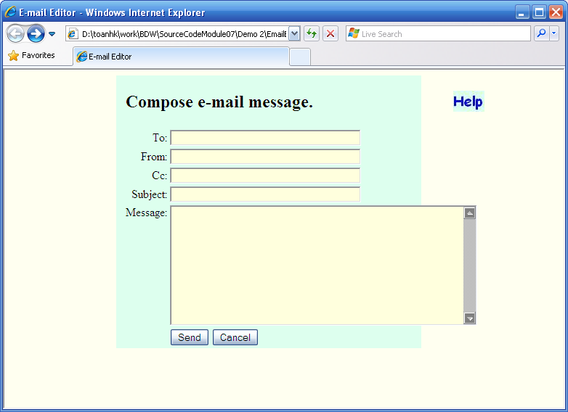

Khi người dùng click vào nút help hiển thị khối áp dụng ID help:

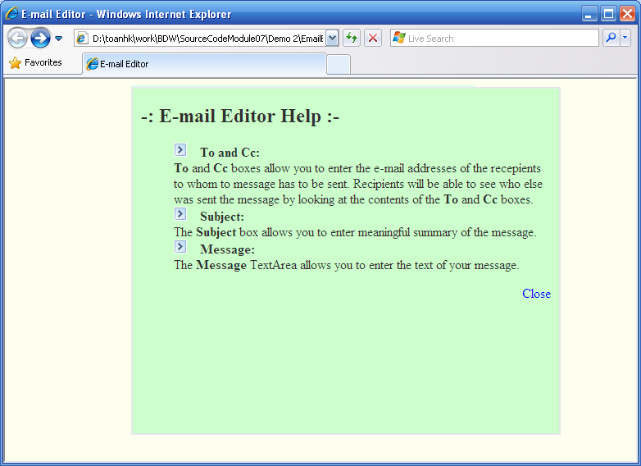

Khi người dùng click vào nút close thì đóng khối này lại

KHi người dùng click vào nút submit thì sẽ chuyển sang file status.html

